8. Неглубокие, но частые нажатия кончиками ложек по всей длине носогубных складок.
9. Скребущие движения по верхней губе кончиками ложек.
10. Скребущие движения по нижней губе кончиками ложек.
11. Неглубокие, но частые нажатия кончиками ложек по всей длине губ.
12. Круговое разминание горками ложек жевательных мышц.
13. Круговые разминания горкой ложки подбородочных мышц.

После выполнения упражнений приучайте ребенка ставить ложки в стакан черенками вниз. Мойте ложки сразу после выполнения комплекса упражнений, соблюдая требования по чистке столовых приборов.

- Хвалите ребенка за верное выполнение движений.
- Помогайте ребенку лишь в том случаи, когда он действительно нуждается в помощи.
- Ребенку важно видеть, что вы заинтересованы в общении и деятельности с ним!

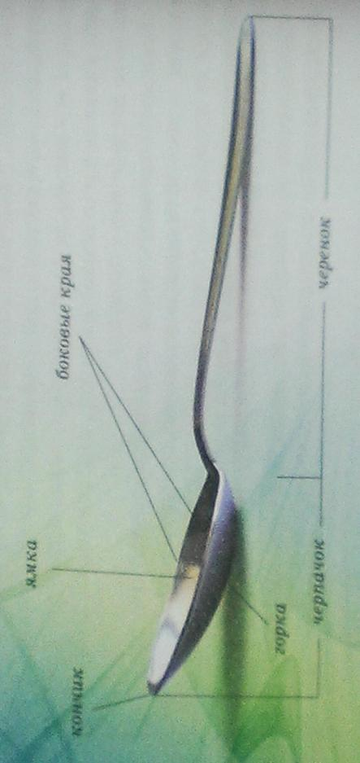

Муниципальное бюджетное образовательное учреждение средняя общеобразовательная школа № 3 г. Моршанска Тамбовской области

Логопедический массаж ложками

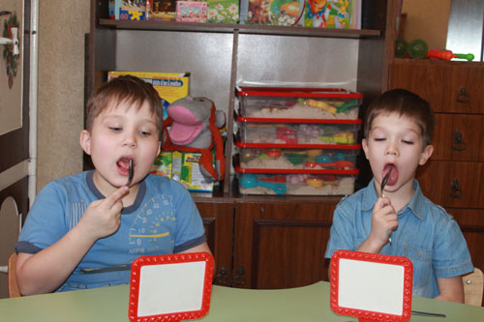

Подготовила: учитель – логопед
Маркова А.В.

2019г.

Уважаемые родители!
Для проведения логопедического массажа ложками в домашних условиях, вам понадобится по 2 кофейные или чайные ложки на ребенка и каждого взрослого. Подготовьте еще 2 ложки на случай их падения.
Чтобы ребенок не отвлекался и не травмировался, постарайтесь подобрать ложки из нержавеющей стали с минимумом украшений на черенке, с круглым кончиком.
Вымойте ложки и поставьте их в стакан черенком вниз.
Учите ребенка выполнять движения на развитие мелкой моторики по подражанию взрослого (желательно участвовать всем членам семьи – это повысит интерес ребенка к выполнению движений, вызовет у ребенка положительные эмоции, объединит семью для домашнего общения).
Массажные движения лица сначала выполняет ребенку кто-то из взрослых, а затем, постепенно обучайте ребенка самомассажу (используйте зеркало – это поможет ребенку контролировать выполняемые движения).

Развиваем мелкую моторику.
1. Ложку держим вертикально перед собой, поворачиваем ямкой от себя и к себе. ВА_ВА_; ЛЯ_ЛЯ_
2. Развернуть ложку горизонтально ямкой к себе.
3. Захватываем ложку сверху в кулак – так как держат обычно маленькие дети. ВО_Т
4. Удерживаем ложку между 1-м, 2-м, 3-м пальцами. ТА_К
5. Держим ложку горизонтально ямкой вниз двумя пальцами (1-м и 2-м) за кончик и покачиваем вверх-вниз. ПА_ПА_
6. Захватываем ложку сверху как малыши, но 1-й палец в ямке. А_М_
7. В предыдущем положении руки перекатываем 1-й палец по ямке вперед-назад. И__
8. Рука в положении п.6. 1-м пальцем делаем круговые движения по ямке. О__
9. Захватываем ложку сверху с частью черпака, а 1-й палец кладем со стороны горки снизу. О_П
10. Рука в предыдущем положении. 1-й палец ходит вверх-вниз как клюв, а другие четыре пальца продолжают держать ложку за черенок и черпачок. ПИ-ПИ-ПИ
11. Держим ложку за черенок, ямкой от себя, водим вперед-назад. У__
12. Захватить ложку сверху в кулак как малыши. Повернуть ямкой к себе, выполнять движения вверх-вниз. БО_М_-БО_М_
13. Держим ложку вертикально ямкой к себе. Указательным пальцем другой руки гладим по черпачку. ПО_КА_!

Массаж и самомассаж лица.
1. Горками двух ложек поглаживаем вокруг лобных бугров. О_
2. Поглаживание горками ложек вокруг глаз: начиная от внутреннего угла бровей ведем к наружному, далее – под глазом к его внутреннему углу. О_М_
3. Круговые поглаживания горками ложек по щекам.
4. Спиральное растирание горками ложек висков с фиксацией и легким нажатием в конце движения. В_А_
5. Спиральное растирание пространства между бровями. У_
6. Движение снизу вверх по щекам боковой поверхностью черпака.
7. Скребущие движения по носогубным складкам кончиками ложек.

